ภาคผนวก ง.
Format file Histogram

ดัชนีของภาพจะถูกจัดเก็บอยู่ในไฟล์ที่มีนามสกุลเป็น .his จากรูปที่ 1ง. เป็นภาพที่ถูกกำหนดดัชนีแล้วโดยดัชนีแสดงอยู่ในรูปที่ 2ง.

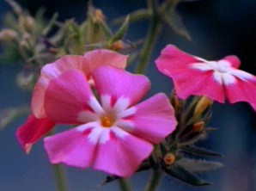

รูปที่ 1ง. แสดงภาพที่ได้รับการกำหนดดัชนี

ภายในไฟล์ .his จะประกอบด้วย ฮีสโตแกรมจำนวน 5 ฮีสโตแกรมซึ่งเป็นของแต่ละส่วนของภาพที่ได้ทำการแบ่งออกเป็น 5 ส่วน
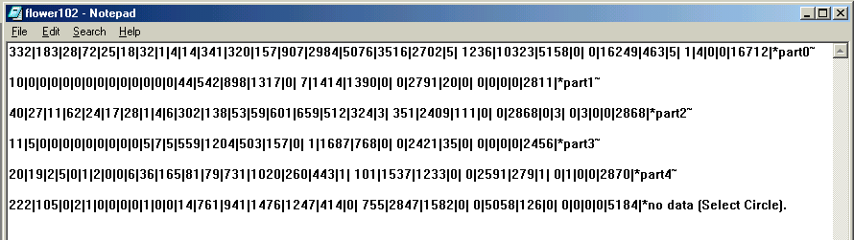

รูปที่ 2ง. แสดงภาพข้อมูลภายในไฟล์ . his

